توضیحات:

* مهلت تحویل تمرین **یکشنبه 4 آبان** در نظر گرفته شده است و تمدید پذیر نمی باشد.
* پاسخ به تمرین ها به صورت انفرادی باشد و اگر تقلب یافت شود نمره تمرین **صفر** خواهد شد.
* نظم و خوانایی تمرین از اهمیت بالایی برخوردار می باشد.
* خواهش می شود تمرین خود را در قالب یک فایل PDF با نام“**HW1_FirstnameLastName_StdudentNumber**” مانند; “HW1_ParsaAliEsfahani_ 9631052.pdf” در مهلت یاد شده در سایت بارگزاری فرمایید.
* پرسش های خود درباره این تمرین را می توانید از راه ایمیل های **alirezasalehy@aut.ac.ir** یا **parsaesfahani78@gmail.com** بیان کنید.

1- توپولوژی حلقه (Ring) و مش کامل (Full Mesh) را توضیح دهید و نمای آن ها بکشید و برتری ها و عیب های هر کدام را بنویسید. در هر کدام چند لینک به ازای n گره خواهیم داشت؟ افزودن یک گره تازه نیاز به برقراری چند ارتباط تازه دارد؟ و تفاوت های توپولوژی حلقه دوگانه (Dual Ring) را با حلقه بنویسید.

2- یک ماهواره در فاصله 400,000 KM از سطح زمین می باشد و در لحظه t داده های خود را برای زمین می فرستد. و در زمان t + 6 گیرنده­­ای که بر روی زمین می باشد, به اندازه 7 MB داده از ماهواره دریافت کرده است. در این صورت نرخ ارسال داده (Mb/s) از فرستنده ماهواره به سوی زمین چه اندازه می باشد؟ (c ≈ 300,000 KM/s )

3- چرا به جای فرستادن سیگنال داده اصلی بر روی کانال از تکنیک مدولاسیون (Modulation) استفاده می شود, نام سه روش مدولاسیون را که در زیر نشان داده شده است بنویسید و آن ها با یکدیگر مقایسه کنید. اگر کانال انتقال داده نویزی باشد و همچنین مدار مدولاسیون با توان پایین نیاز داشته باشیم, کدام روش مدولاسیون از میان سه روش زیر احتمالا بهتر خواهد بود؟

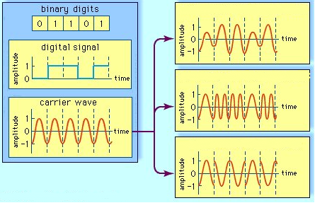

4- در شکل زیر نام فرآیند های A و B چیست, و در هر یک از این فرآیند ها چه روشی به کار برده شده است؟

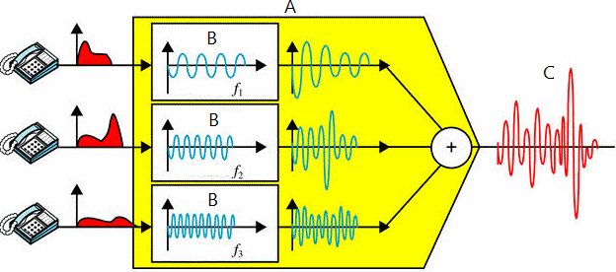

5- تفاوت Circuit-Switching و Packet-Switching در چیست و هر کدام در چه کاربردی مناسب تر می باشند و چرا در زیرساخت شبکه اینترنت امروزهPacket-Switching به کار می برد می باشد؟

6- درستی و نادرستی موارد زیر را بنویسید.

الف – دستگاه های هسته شبکه در شبکه های Circuit-Switched فرآیند برپاسازی ارتباط و خاتمه آن را انجام می دهد ولی دستگاه های هسته شبکه (سوویچ) در شبکه های Packet-switched این گونه نیستند.

ب- در شرایطی خاص شبکه های Circuit-switched از اینکه کاربر ارتباط تازه ای برقرار کند, پیشگیری می کنند.

ج- پس از برقراری کامل ارتباط در شبکه های Circuit-Switched همانند شبکه های Packet-Switched , دستگاه های هسته شبکه برای هدایت بسته های دریافتی به آدرس بسته ها نیاز دارند.

د- دستگاه های هسته شبکه در شبکه های Circuit-Switched برخلاف شبکه های Packet-Switched برای کارکرد درست نیازی به دانستن توپولوژی شبکه ندارند.

7-

الف) نحوه کارکرد هر کدام از روش های سوییچینگ store-and-forward ، cut-through و fragment-free را مختصرا توضیح دهید و مزایا و معایب آن ها را با هم مقایسه کنید.

ب) ساختار سلسله مراتبی پروتکل های یک سیستم n لایه دارد. برنامه های کاربردی در این سیستم پیام هایی به طول M بایت تولید می کنند و در هر لایه سرآیند h بایتی به پیام لایه بالاتر اضافه می شود. میزان سربار (overhead) داده های کنترلی در این شبکه چه قدر است؟

- راهنمایی: سربار = $\frac{کنترلی های داده}{ارسالی های داده کل}$

8- در شکل زیر سرور بسته هایی را به کلاینت به طور پیوسته ارسال می کند. فرض کنید همه تاخیر ها وجود دارد.

الف)زمانی که یک بسته به مسیریاب اول می رسد با چه تاخیر هایی به ترتیب مواجه می شود؟ کدام یک از این تاخیر ها ثابت و کدام یک متغیر هستند؟ فقط نام ببرید.

ب) فرض کنید نرخ انتقال R1 < R2 < ... < Rn باشد و هر مسیریاب بافر محدودی داشته باشد. علت احتمال وقوع packet loss را توضیح دهید؟ برای جلوگیری از آن چه کار باید کرد؟

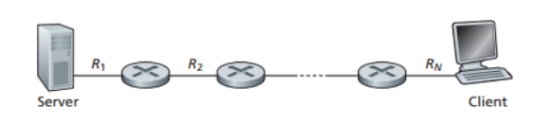

9- فرض کنید کاربران لینکی با ظرفیت 3 Mbps را به اشتراک می‌گذارند. هم‌چنین فرض کنید هر کاربر به Kbps 150 برای ارسال احتیاج دارد؛ اما هر کاربر تنها ۱۰ درصد مواقع ارسال می‌کند.

الف. اگر از circuit switching استفاده شود، می‌توان از چند کاربر پشتیبانی کرد؟

ب. برای باقی مساله فرض کنید که از packet switching استفاده می‌شود. احتمال این‌که یک کاربر در حال ارسال باشد را بدست آورید.

ج. فرض کنید۱۲۰ کاربر وجود دارد.احتمال آن‌که دقیقا x کاربر در لحظه حاضر درحال ارسال باشند را بدست آورید. (نیازی به بدست آوردن جواب آخر نیست)

د. احتمال آن‌که ۲۱ کاربر یا بیش‌تر همزمان درحال ارسال باشند را بدست آورید. (نیازی به بدست آوردن جواب آخر نیست)

10- در شبکه های نوین سوئیچینگ بسته، شامل اینترنت، میزبان مبدا پیام های لایه ی کاربرد را به بسته های کوچکتر شکسته و این بسته ها را داخل شبکه ارسال می کند. گیرنده بسته ها را به صورت پیام اصلی سرهم می کند. ما به این روند Message Segmentation and reassembly می گوییم. پیامی با طول 8 * 106 بیت را در نظر بگیرید که می خواهد از مبدا به مقصد در شبکه ای که از دو سوئیچ تشکیل شده است ارسال شود. همه ی لینک ها 2 Mbps می باشند. از تاخیرهای انتشار، صف و پردازش صرف نظر کنید.  
الف) فرض کنید پیام از مبدا به مقصد بدون message segmentation ارسال می گردد. چفدر طول می کشد تا پیام از مبدا به اولین سوئیچ برسد؟ در نظر داشته باشید که سوئیچ ها از روند store-and-forward استفاده می کنند. مدت زمان رسیدن پیام به صورت کامل از مبدا به مقصد چقدر است؟

ب) فرض کنید پیام به ۸۰۰ بسته تقسیم میشود که هر بسته طولی برابر با 104 بیت دارد. چقدر طول می کشد اولین بسته از مبدا به اولین سوئیچ برسد؟ چه مدت زمانی برای رسیدن پیام از مبدا به مقصد لازم است؟

ج) علاوه بر کاهش تاخیر چه دلایلی برای استفاده از Message Segmentation وجود دارد؟

د) در مورد معایب Message Segmentation بحث کنید.

11- فرض کنید در یک سازمان ۱۰ کاربر از طریق خطوط ۱۰ مگابیت بر ثانیه به سوییچ متصل شده اند. حداکثر ترافیک قابل انتقال از طریق سخت افزار سوییچ ۸۰ مگابیت بر ثانیه است. در ضمن این سوییچ از طریق پورت اترنت به مسیریاب و از انجا با یک خط ۴۰مگابیت بر ثانیه به اینترنت متصل شده است. اگر اندازه بسته های ارسالی هر کاربر ۱۵۰۰ بایت باشد، حداکثر تعداد بسته های ارسالی هر کاربر در واحد زمان به چه میزان باشد تا شبکه ( بدون در نظر گرفتن تاخیر ) در حالت پایدار بماند؟

12- مطابق شکل دو کاربر می خواهند به طور همزمان 3 بیت داده را ارسال کنند. داده ها چه گونه روی کانال قرار می گیرند و گیرنده چه طور داده ها را دریافت می کند؟ محاسبه کنید.

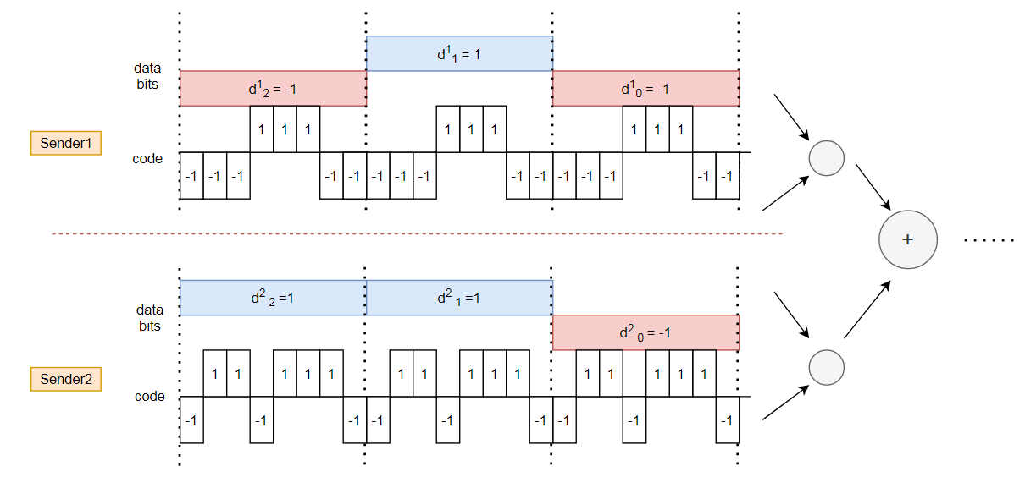

13- در یک سیستم سلولی 4 کاربر A, B, C, D می خواهند به یک ایستگاه پایه (Base Station) داده بفرستند. در این سیستم روش مالتی پلکسینگ CDMA به کار برده می شود. که در این صورت سیگنال هر کاربر برای کاربر دیگر در سمت گیرنده (Base Station) نویز به شمار می رود (تصور کنید این نویز مانند نویز سفید گائوسی رفتار می کند). همچنین نویز کلی کانال برابر با 0.001 وات می باشد. دستگاه هر یک از کاربران در صورتی که در فاصله ای کمتر از 5 KM از ایستگاه پایه باشد با توان 0.6 وات و اگر فاصله بیش از این باشد با توان 3 وات سیگنال ها را می فرستد. در صورتی که فاصله کاربر ها تا ایستگاه پایه به ترتیب برابر با 10 M, 100 M, 1 KM, 10 KM باشد. اگر رابطه Path Gain به صورت زیر باشد:

$$Path Gain=\frac{P_{R}}{P_{T}}=5*{\left(\frac{c}{4πdf}\right)}^{2}, c=3*{10}^{8} \frac{M}{S}, f = 824*{10}^{6} Hz$$

(در این رابطه $P_{R}$ برابر با توان سیگنال دریافتی از سوی گیرنده و $P_{T}$ برابر با توان سیگنال فرستاده شده از سوی فرستنده می باشد)

الف - بیشنیه ظرفیت نرخ بیتی که هر کاربر می تواند از کانال داشته باشد چه قدر می باشد.

ب- در صورتی که بخواهیم حداقل کیفیت سرویس را برای همه کاربران داشته باشیم, در چه حالتی مجموع نرخ ارسالی کاربران بیشینه خواهد شد.

رابطه Shannon در محاسبه ظرفیت کانال (C) بر حسب Bit Rate به صورت زیر می باشد: (لگاریتم در مبنای 2)

$$C_{for user A}=W_{C}\log{\begin{aligned}1+SINR_{for user A} \\ 2\end{aligned}}$$

که در اینجا پهنای باند کانال برای همه کاربران یکسان و برابر با 1.25 MHz = $W_{C}$ می باشد.

SINR (Signal to noise and interference ratio) نیز از رابطه زیر به دست می آید:

$${SINR}_{for user A}=\frac{P_{S}}{P_{N}+\sum_{i ∈\{Users - A\}}{P_{i}}}$$